Fecha de entrega impresora 31/01
- Reporte primera incidencia:
04/03 : Guía extrusor desalineado.
13/03 : Recogida programada para reparación 5-5.30 .
Se presentaron con 1hr de retaso y no se pudo concretar la entrega.
14/03 : Recogida impresora.
25/03 : Se informa que la impresora ha sido reparada pero continuaran las pruebas.
06/04 : Se informa que el equipo se entregara 09/04 – 10/04.
La impresora no es entregada hasta la semana siguiente. (14/04)
(total 43 días)
- Incidencia 2
18/04 : La impresora realiza ruidos al imprimir. Se reporta que posiblemente se un rodamiento.
27/04 : Se hace revisión en nuestro taller y se identifica un o varios rodamientos rotos. No se puede realizar la reparación y retiran la impresora.
28/04 : Se informa que los rodamientos han sido cambiados y se harán pruebas.
29/04 : La impresora esta lista para ser enviada.
08/05 : se entrega la impresora.
(total 20 días)

- Incidencia 3
28/05: La impresora tiene la guía del extrusor desalineado con una desviación de 8mm.
Misma incidencia que el 04/03.
(La impresora no se utilizo desde la ultima incidencia ya que se estaban realizando trabajos de pintura en la oficina.)

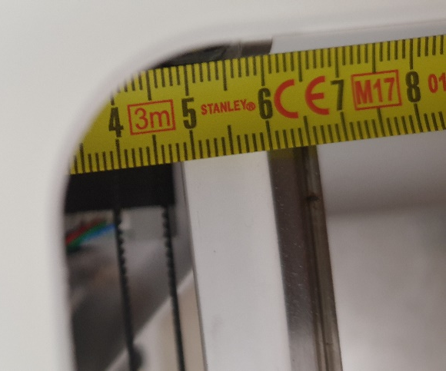
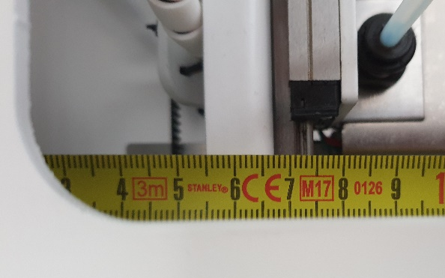

RESUMEN
La impresora la hemos tenido durante un periodo de 118 días de los cuales 63 ha estado en reparaciones y los otros restantes no estaba en condiciones de ser utilizada.

